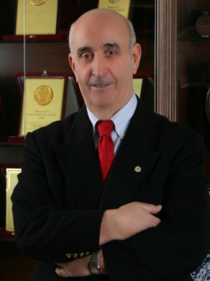
BAYRAM YUSUF ASLAN
İÇDAŞ A.Ş YÖNETİM KURULU BAŞKANI
Bayram Yusuf ASLAN Türk Demir Çelik sektörünün önde gelen özel sektör firmalarından biri olan İÇDAŞ’ ın kurucularından ve sektörün duayenlerindendir. 1939 yılında İstanbul’ da doğmuştur. Endüstri Meslek Lisesi mezunudur.
Mezuniyetten sonra ailesi tarafından Haliç’te kurulmuş olan gemi bakım ve tamir faaliyetinde bulunan aile şirketinde çalışma hayatına başlamıştır.
1970 yılında şu an Türkiye’ nin önde gelen ilk ilk 500 sanayi kuruluşu arasında yer alan İÇDAŞ firmasının kuruluşunu ailesi ile birlikte gerçekleştirmiştir. İÇDAŞ bugün Haliç’teki işletmenin, içinde başta gelen çelik üreticisi bir şirketin, Izabe, Haddehanelerin, Liman ve Denizcilik, Amatörlük, Sigortacılık, Enerji, Gemi İnşa, Dış Ticaret şirketlerinin bulunduğu birçok iş kolunda faaliyet gösteren bir şirketler topluluğu haline gelmiştir. Demir Çelik Üretim şirketinin kurulma süreci sonrası şirketin Uluslar arası ticaret odaklı bir yapıya dönüştürülmesi de gerçekleştirilmiştir. Bugün İÇDAŞ Yönetim kadrosu, gelişmiş Teknolojisi ve deneyimli kadrosu ile dış pazarlarda rekabet edebilen bir firmaya dönüştürülmüştür. Bayram Yusuf ASLAN aynı zamanda ilk özel liman işletmelerinden biri olan MARDAŞ’ ın da kurucusudur. Liman hizmetleri ile birlikte grup bünyesinde yer alan MARDENİZ şirketi vasıtası ile gemi Amatörlüğü, Acentalığı dalında da şirketin faaliyet göstermesini sağlamıştır. Bugün MARDENİZ sektörünün önde gelen firmaları arasındadır.
Bayram Yusuf ASLAN Demir Çelik Üreticileri Derneği Yüksek İstişare Konseyi Başkanlığını yürütmektedir. Aynı zamanda Deniz Ticaret Odası, Türkiye Odalar ve Borsalar Birliği Meclis üyeliği ve Amatörler Birliği Yönetim Kurulu üyeliği görevlerini de sürdürmektedir.
Bayram Yusuf ASLAN geçmiş dönemlerde Fenerbahçe Spor Kulübü Asbaşkanlığı, Bakırköy Spor Vakfı Başkanlığı ve Yönetim Kurulu Üyeliği görevlerinde bulunmuştur.
Evli ve 3 çocuk babasıdır.

